30 мая 8 м родной язык
Тема: «

- Ознакомьтесь с основными способами сжатия текста
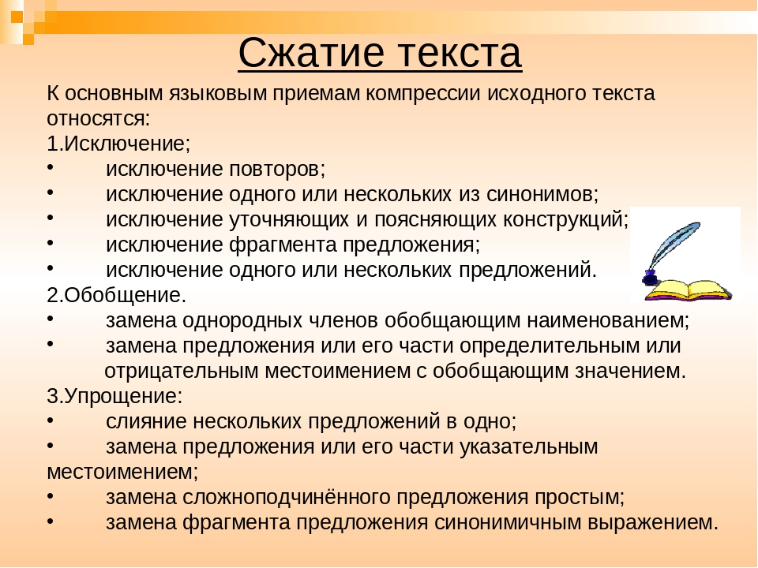

Задание
1. Прочитайте текст. Напишите сжатое изложение по миниатюре В.А. Солоухина из книги «Камешки на ладони».
Передайте главное содержание текста в объёме не менее 70 слов.
2. Дайте аргументированный ответ на вопрос:
В чем, с вашей точки зрения, заключается сила воздействия искусства на человека?
Своё мнение аргументируйте, опираясь на читательский опыт, а также на знания и жизненные наблюдения.
Продумайте композицию сочинения.
Сочинение напишите в объёме от 200 слов. Если в сочинении менее 150 слов (в подсчёт слов включаются все слова, в том числе и служебные), то такая работа считается невыполненной и оценивается 0 баллов.
Если сочинение представляет собой пересказанный текст, то такая работа оценивается нулём баллов.
Сочинение пишите чётко и разборчиво, соблюдая нормы речи.

Всегда существует непреодолимая пропасть между тем, что писатель хотел сказать, и тем, что у него получилось на самом деле, вернее, тем, что прочитал читатель...
Я сказал слово «поляна». Но я, говоря это, имел в виду совершенно определенную поляну. Сначала я её видел, держал перед глазами, нарисовал воображением, а потом уж и сказал о ней. Читатель же, прочитав моё слово, неизбежно увидит некую свою поляну, виденную им когда-либо. Это и есть пропасть.
Я начинаю пропасть сужать, я конкретизирую поляну, я говорю, что она залита лунным светом, я говорю, что ёлочка, выбежавшая из лесу на эту поляну, бросает чёрную тень и сверкает зелёными огоньками от недавно прошедшего дождя.
Так я сужаю пропасть. Но свёл ли я её на нет? Конечно, не свёл. Полностью то, что увидел я, читатель все-таки не увидит. Что-то он увидит не так, по-своему. Узость пропасти и есть мера таланта. Чем талантливее писатель, тем уже щёлочка, отграничивающая его, внутренний мир его, от читательского восприятия. Стремление ликвидировать или хотя бы сузить эту щёлочку и есть так называемые муки творчества…
Почему герои «Мёртвых душ» вот уже стольким поколениям читателей кажутся удивительно яркими, выпуклыми, живыми? Ни во времена Гоголя, ни позже, я думаю, нельзя было встретить в чистом виде ни Собакевича, ни Ноздрёва, ни Плюшкина. Дело в том, что в каждом из гоголевских героев читатель узнаёт… себя! Характер человеческий очень сложен. Он состоит из множества склонностей. Гоголь взял одного нормального человека, расщепил его на склонности, а потом из каждой склонности, гиперболизировав её, создал самостоятельного героя. В зародышевом состоянии живут в каждом из нас и склонность к бесплодному мечтательству, и склонность к хвастовству, и склонность к скопидомству, хотя в сложной совокупности характера никто из нас не Манилов, не Ноздрев, не Плюшкин. Художник – как бы гениален он ни был – приглашает читателя (или зрителя, если это художник-живописец) в сопереживатели. Читатель переживает судьбу Анны Карениной, Печорина, Робинзона Крузо, Дон-Кихота… Он переживает или сопереживает всё, что происходит с героями, как если бы это происходило с ним самим. Отсюда и острота переживания, отсюда и сила воздействия искусства.
(По В.А. Солоухину)
(329 слов)

